第三章：
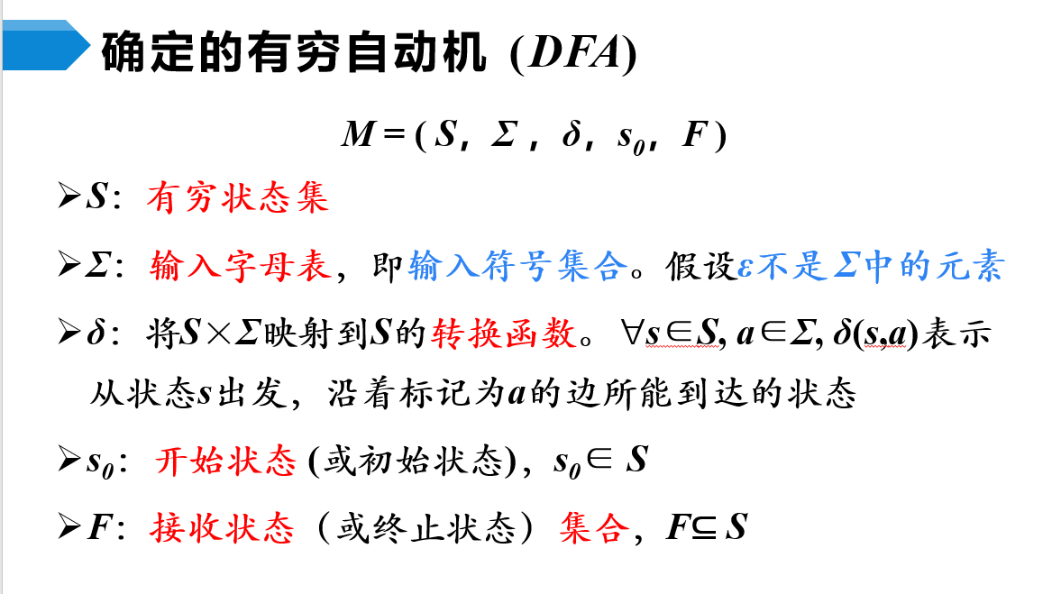
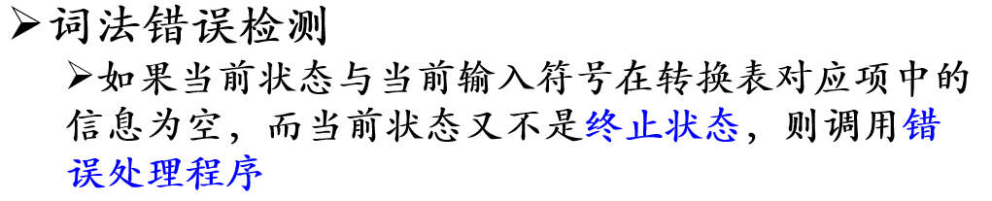
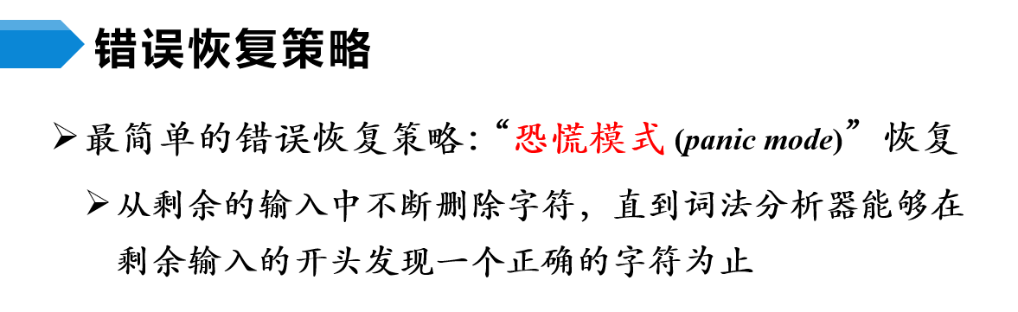
第4，5章：
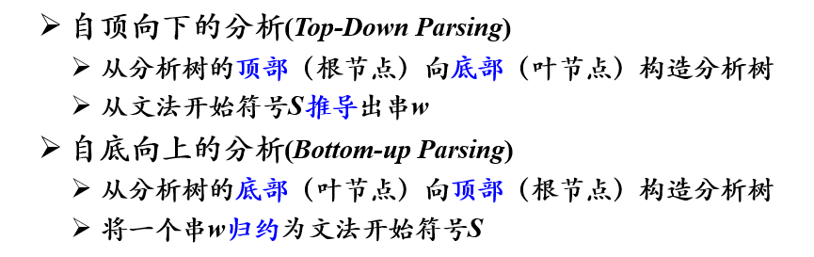
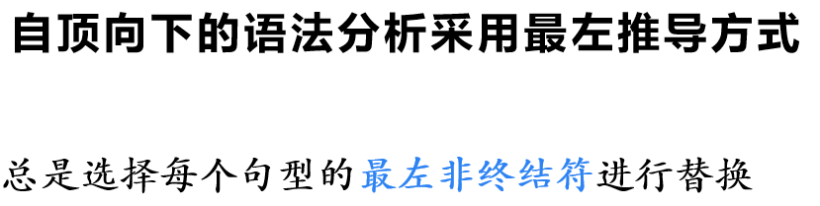
自顶向下分析存在的问题：
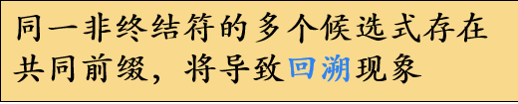
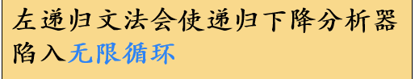

递归下降回溯可能需要回溯导致效率较低，是一种不确定的分析
预测分析是递归下降分析技术的一个特例，通过在输入中向前看固定个数（通常是一个）符号来选择正确的A-产生式。
预测分析不需要回溯，是一种确定的自顶向下分析方法
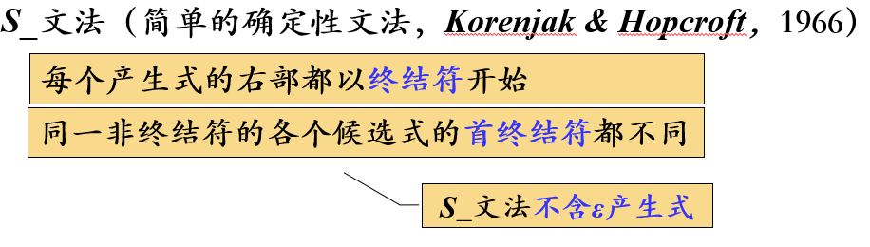
FOLLOW集定义：可能在某个句型中紧跟在A后边的终结符a的集合
SELECT集（可选集）定义：产生式A→β的可选集是指可以选用该产生式进行推导时对应的输入符号的集合
- q_文法
  - 每个产生式的右部或为ε ，或以终结符开始（不含以非终结符打头的产生式）
  - 具有相同左部的产生式有不相交的可选集
FIRST集：
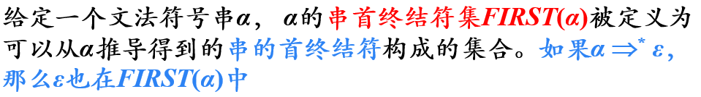
LL(1)文法条件：同一非终结符的各个产生式的可选集互不相交
